Результаты проектов, направленных на повышение экономической эффективности медицинских организаций Республики Мордовия.

ГБУЗ Республики Мордовия «Поликлиника №2»,
поликлиническое отделение №1

- Наименование процесса, выбранного для реализации в рамках проекта:
Выстраивание логистики использования служебного автотранспорта с целью повышения экономической эффективности.
- Достигнутые результаты по выбранному процессу:
Наименование процесса | Показатель | Было | Стало | Процесс улучшен | Проведенные мероприятия
Использование служебного транспорта | выполнение заявок | 120 минут. | 60 минут. | в 2 раза | 1.Установка системы ГЛОНАСС.  2.Контроль ответственного лица за системой ГЛОНАСС.  3.Создание маршрутных карт.  4.Введение журнала заявок, распределение автотранспорта.  5. Разработка СОК.
 | транспортные расходы | 310 000 руб. | 253 000 руб. | на 18%
- Фотофиксация:
БЫЛО: | СТАЛО:
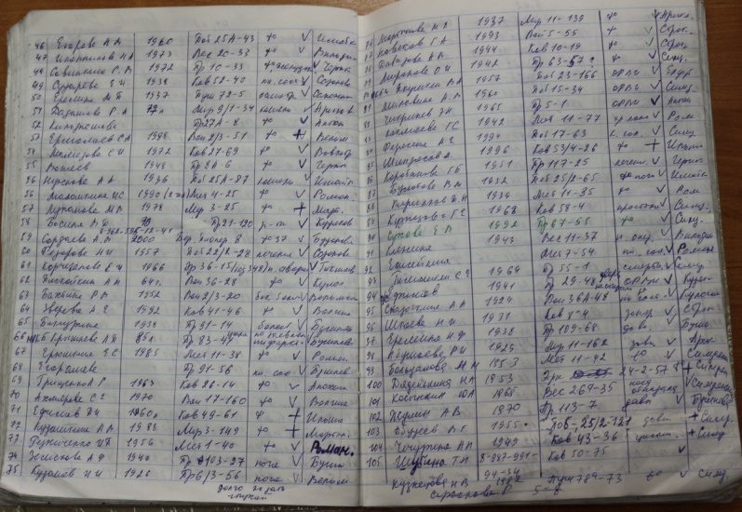  БЫЛО: | 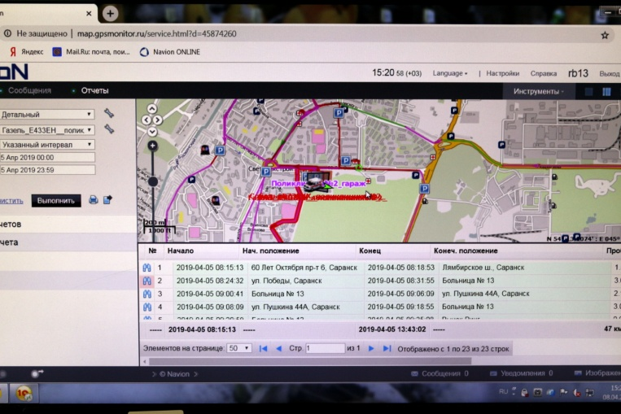  СТАЛО:
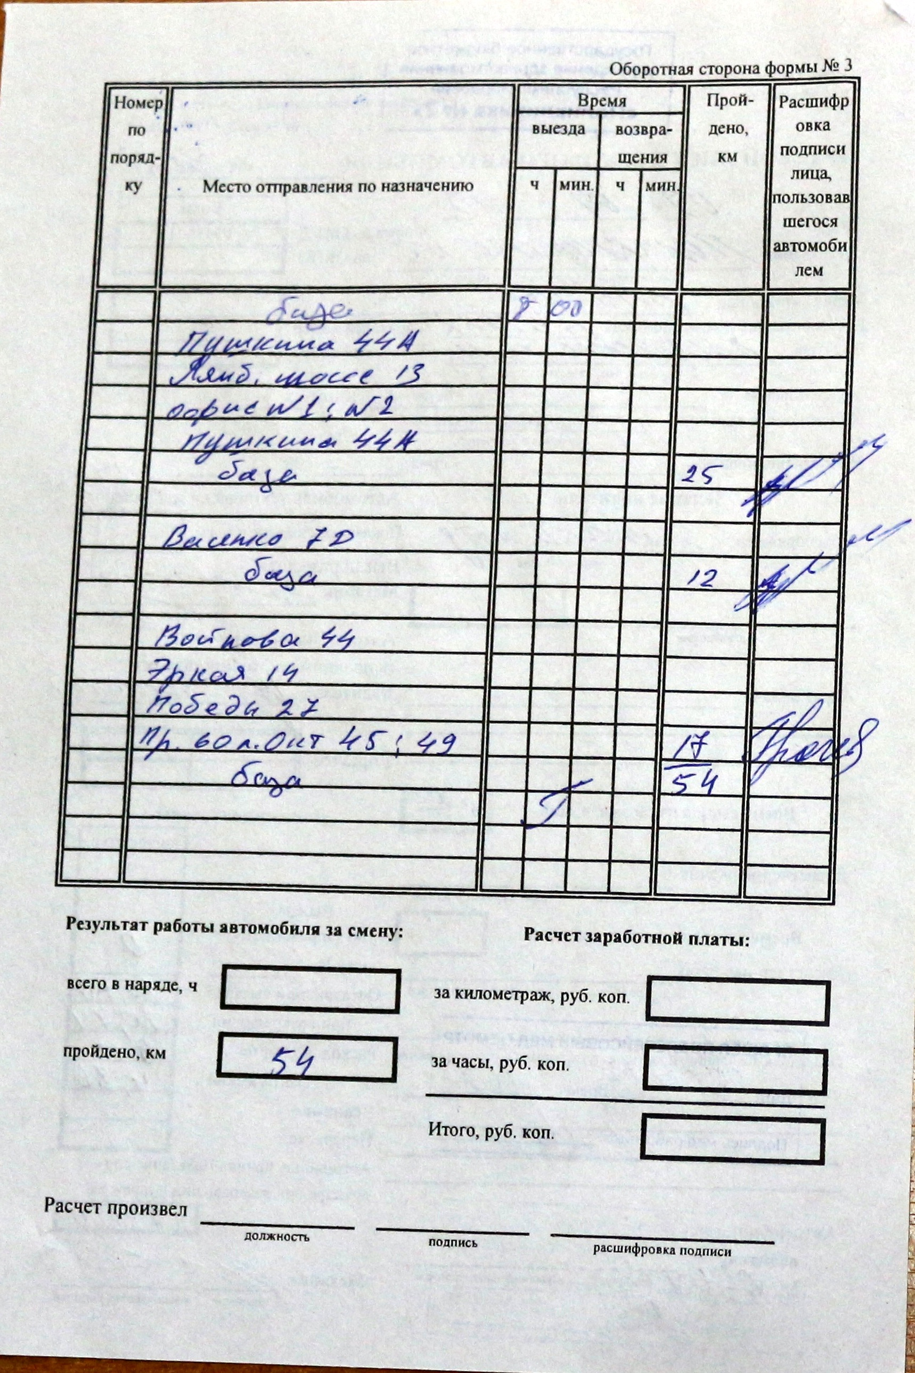 | 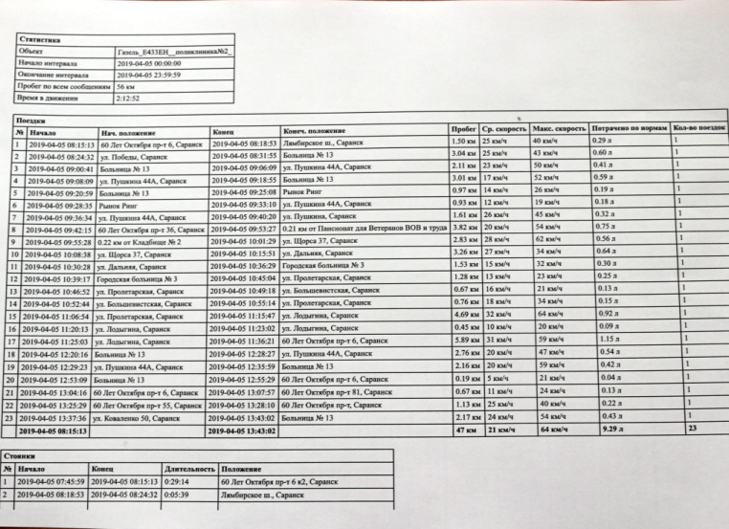  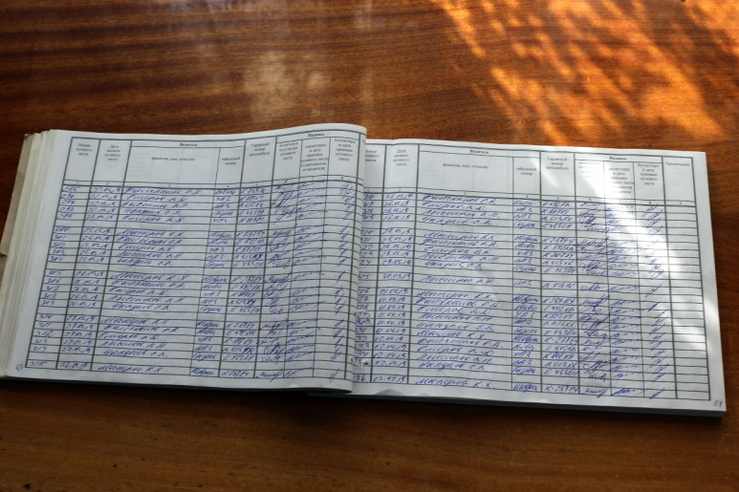

ГБУЗ Республики Мордовия «Зубово-Полянская районная больница»

- Наименование процесса, выбранного для реализации в рамках проекта:
Снижение штрафных издержек со стороны СМО путем улучшения качества ведения медицинской документации.
- Достигнутые результаты по выбранному процессу:
Наименование процесса | Показатель (на 100 карт) | Было | Стало | Процесс улучшен | Проведенные мероприятия
Проверка медицинской документации (ЭКМП и МЭЭ) | количество удержанных карт | 7,7 | 22 |  | 1.Разработка чек-листов для грамотного заполнения медицинской документации  2.Контроль ответственного лица за правильностью заполнения медицинской документации.  3. Составление графика проверки медицинской документации.
 | сумма штрафов | 14 378 руб. | 4 538 руб. | в 3 раза  (на 32%)
- Фотофиксация:
БЫЛО: | СТАЛО:

ГБУЗ Республики Мордовия «Ромодановская поликлиника»

- Наименование процесса, выбранного для реализации в рамках проекта:
Оптимизация процесса проведения профилактических медицинских осмотров у детей.
- Достигнутые результаты по выбранному процессу:

1 квартал | Запланировано, чел | Проведено и подано на оплату, чел | % выполнения
2018 год | 792 | 281 | 35,5
2019 год | 756 | 462 | 61,1

Наименование процесса | Показатель | Было | Стало | Процесс улучшен | Проведенные мероприятия
Проведение профилактических медицинских осмотров у детей | % подачи случаев на оплату | 18 | 54 | в 3 раза | - Выделен сотрудник (м/с) для работы в кабинете диспансеризации детей.  - Разработан и утвержден бизнес процесс – «Диспансеризация детей с участием этого выделенного сотрудника».  - В отремонтированном педиатрическом отделении – выделен кабинет №110 –для проведения диспансеризации детей. Кабинет оборудован мебелью и оргтехникой по принципу 5 С.
 | освоение гос. задания в месяц | 38 000 руб. | 150 000 руб. | в 4 раза
- Фотофиксация:

БЫЛО: | СТАЛО:
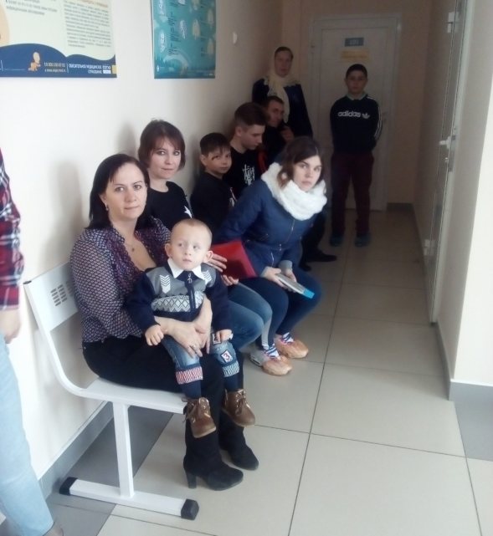  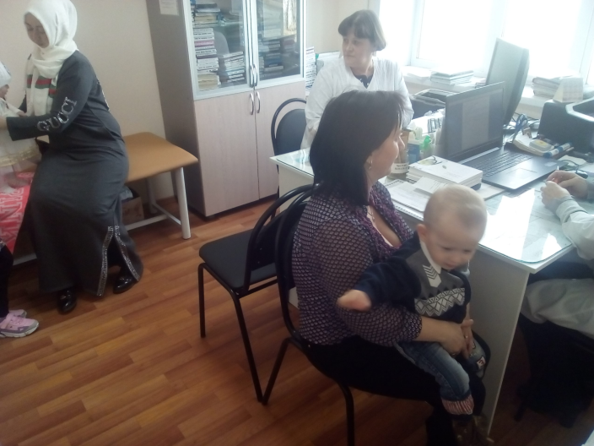 | 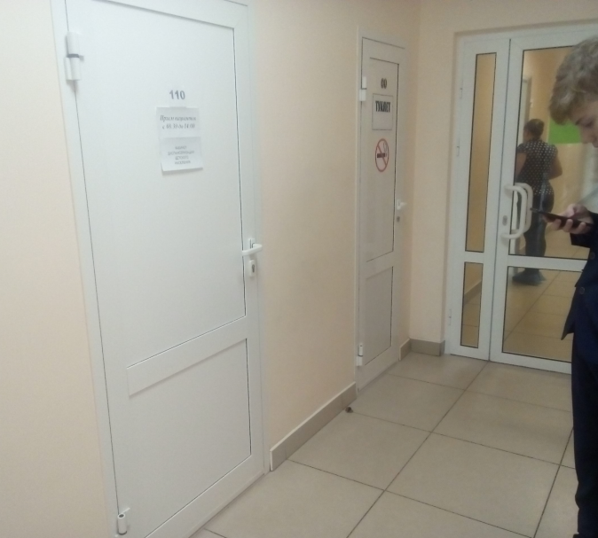  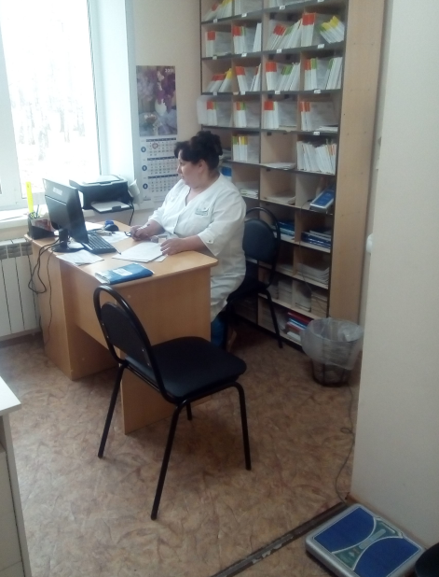

ГБУЗ Республики Мордовия «Рузаевская межрайонная больница»,
поликлиническое отделение

- Наименование процесса, выбранного для реализации в рамках проекта:
Внедрение мероприятий по энергосбережению и повышению энергоэффективности.
- Достигнутые результаты по выбранному процессу:
Наименование процесса | Показатель | Было | Стало | Процесс улучшен | Проведенные мероприятия
Внедрение мероприятий по энергосбережению и повышению энергоэффективности | замена ламп накаливания на компактные люминесцентные лампы | 12508 кВт/ч | 10192 кВт/ч |  | - Замена ламп накаливания на комплексные люминесцентные.
 | Экономическая эффективность | 85679 руб. | 69815 руб. | на 19%

- Фотофиксация:
БЫЛО: | СТАЛО:
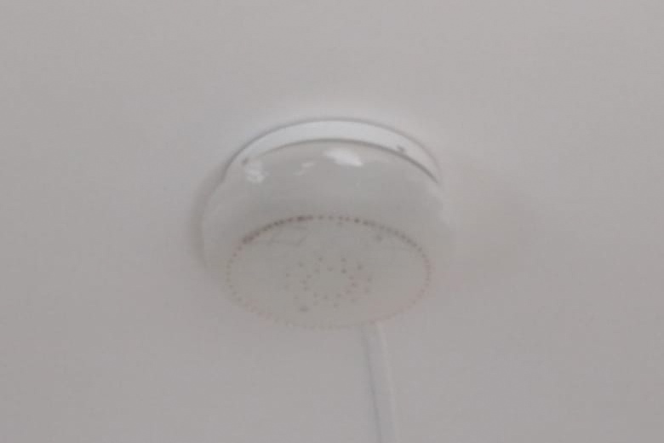 | 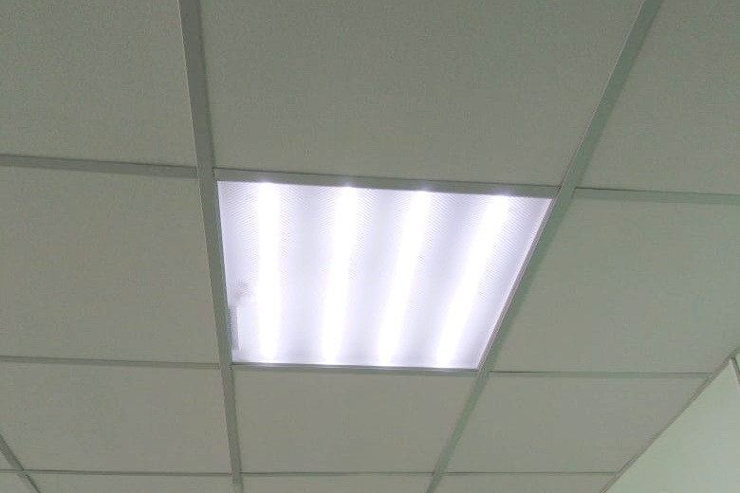

ГБУЗ Республики Мордовия «Республиканская клиническая больница №5»,
поликлиническое отделение №1

- Наименование процесса, выбранного для реализации в рамках проекта:
Усовершенствование процессов при работе с медикаментами, расходными материалами, изделиями медицинского предназначения.
- Достигнутые результаты по выбранному процессу:
Наименование процесса | Показатель | Было | Стало | Процесс улучшен | Проведенные мероприятия
Работа с медикаментами, расходными материалами, изделиями медицинского предназначения | Составить заявку с учетом остатков на неделю | 90 мин | 10 мин | в 9 раз | - Утверждена недельная, месячная и полугодовая потребность в каждом подразделении.  - Утверждена недельная, месячная и полугодовая потребность на складе.  - Внедрен электронный документооборот  - Утвержден график выдачи для подразделений.  - Сведения по остаткам берутся из программы учета.  - Сокращен объем запаса до 1 месяца.  - Организован единый склад в непосредственной близости с кабинетом главной медсестры.  - Внедрена система 5 "С".  - Разработана СОК.
 | Довести заявку до главной медсестры | 50 мин | 15 сек | в 200 раз
 | Время ожидания в очереди к главной медсестре | 45 мин | 20 мин | в 2,2 раза
 | Получение требуемого со склада главной медсестры | 45 мин | 10мин | в 4,5раза
 | Регистрация, сортировка медикаментов и расходных материалов в подразделении | 10 мин | 5 мин | в 2 раза
 | Экономический эффект | 432 169 руб. | 368 144 руб. | на 15%
- Фотофиксация:
БЫЛО: | СТАЛО:
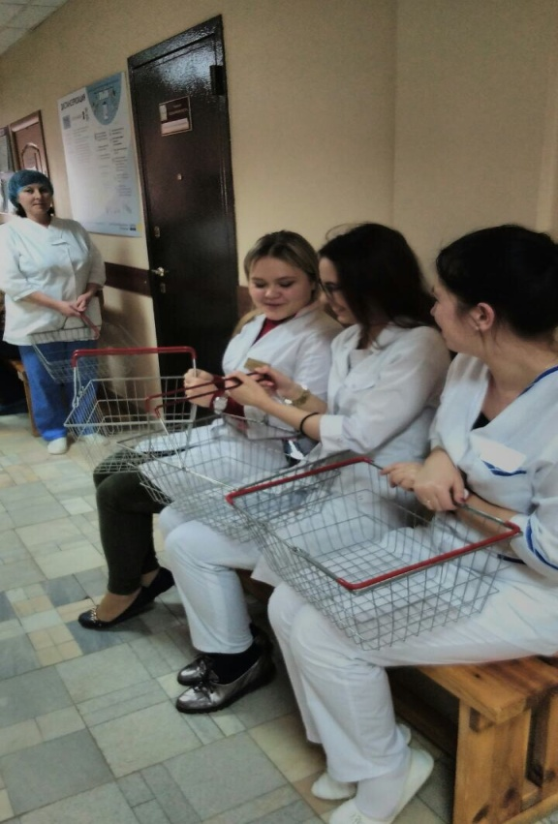 | 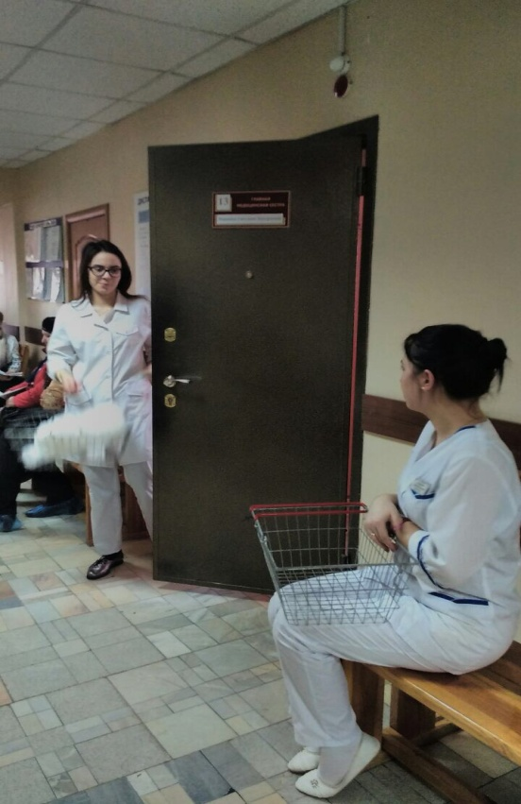
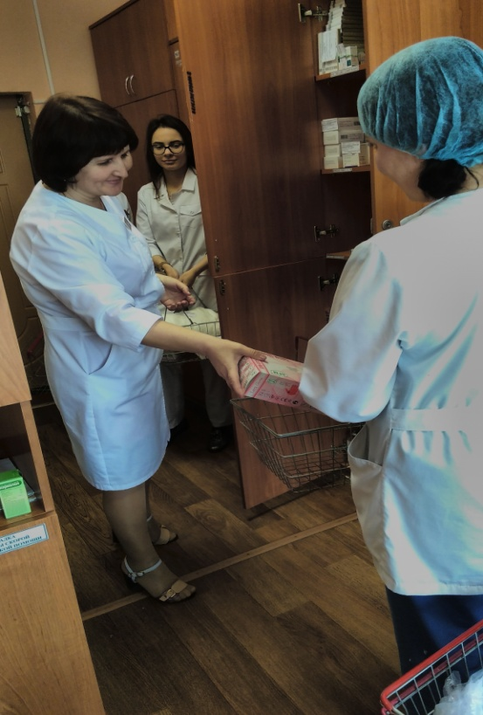
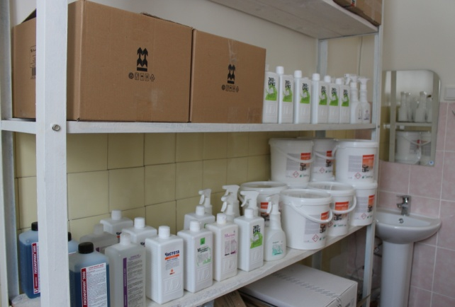  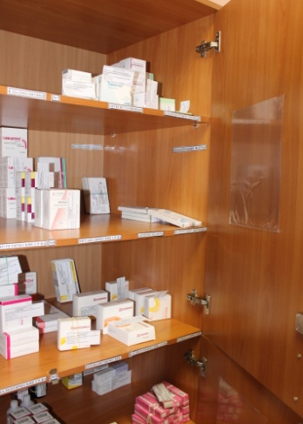  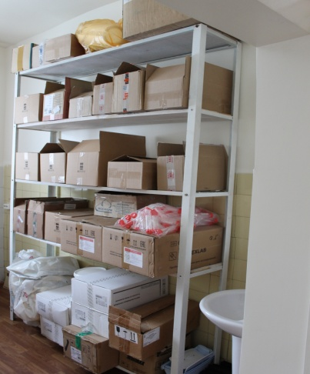 | 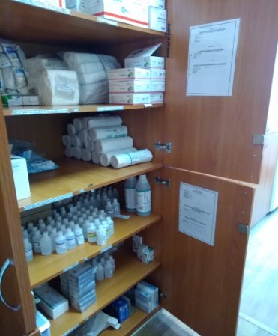  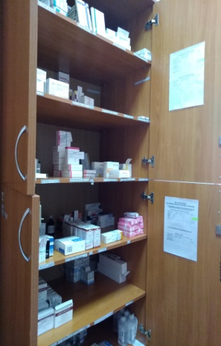  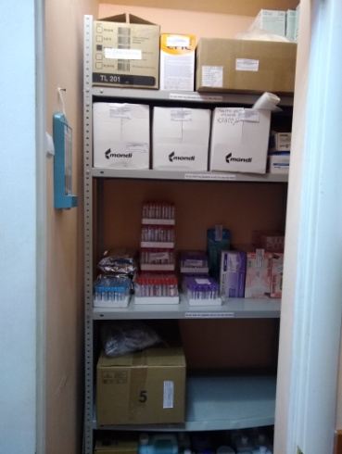
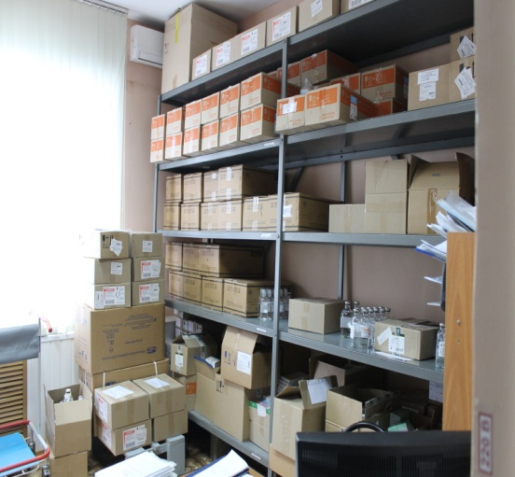  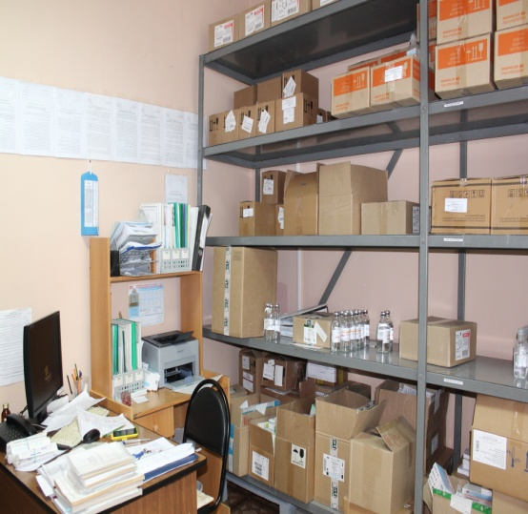 | 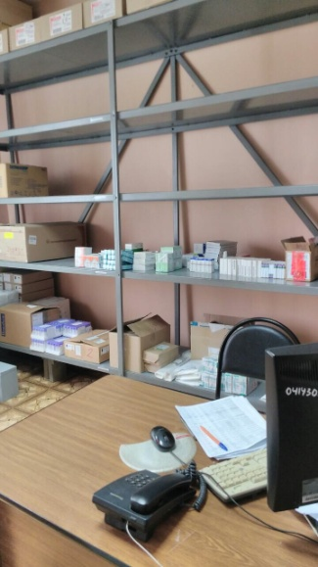  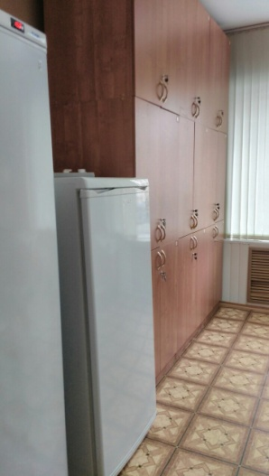  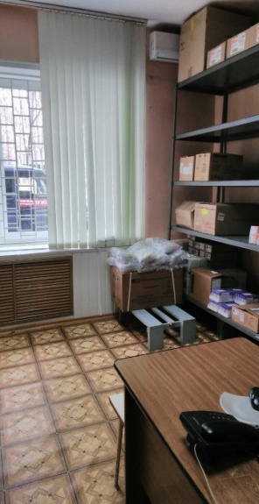

ГБУЗ Республики Мордовия «Республиканская клиническая больница №5»,
поликлиническое отделение №2

- Наименование процесса, выбранного для реализации в рамках проекта:
Усовершенствование процессов при работе с медикаментами, расходными материалами, изделиями медицинского предназначения.
- Достигнутые результаты по выбранному процессу:
Наименование процесса | Показатель | Было | Стало | Процесс улучшен | Проведенные мероприятия
Оптимизация назначения и проведения лабораторных исследований | Количество пациентов сдавших клинический анализ крови | 2685 | 2541 |  | - Проведен инструктаж для врачей и составлена памятка «когда необходимо назначить лабораторные исследования».  - Создана электронная очередь для направления пациентов в лабораторию для сдачи общего клинического и биохимического анализов крови (запись не доступна пациентам).  - Разработана памятка для пациентов.  - Внедрена система 5 "С".  - Разработана СОК для лаборантов.
 | Количество клинических анализов крови | 10740 | 10164
 | Экономический эффект, полученный от затрат связанных с приобретением расходных материалов | 1 342 500 руб. | 1 240 500 руб. | на 8%
БЫЛО | СТАЛО
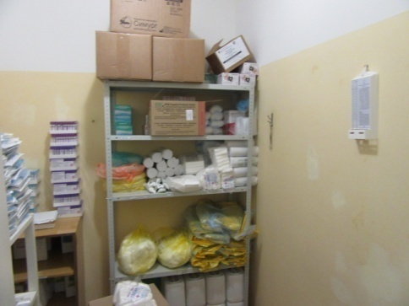  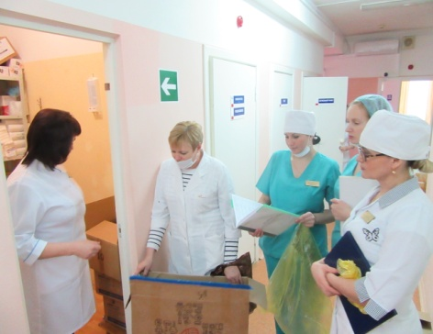 | 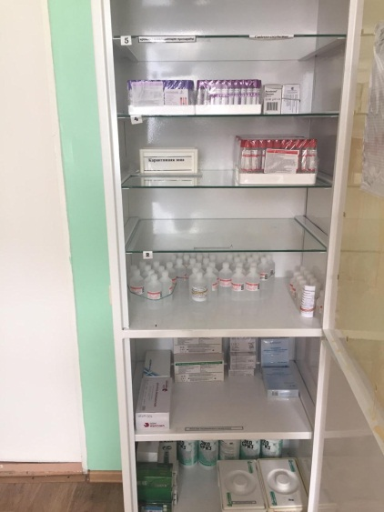  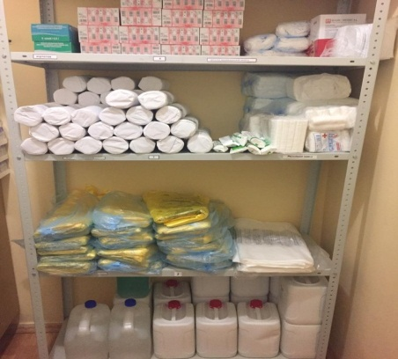
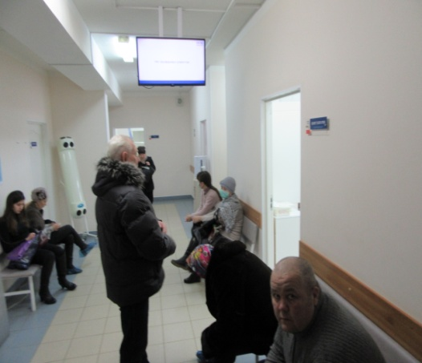  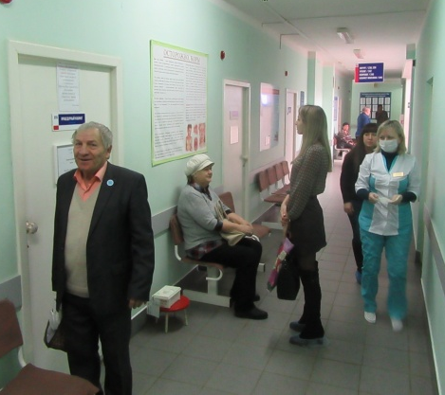 | 